Exteriérový fitness FS 22
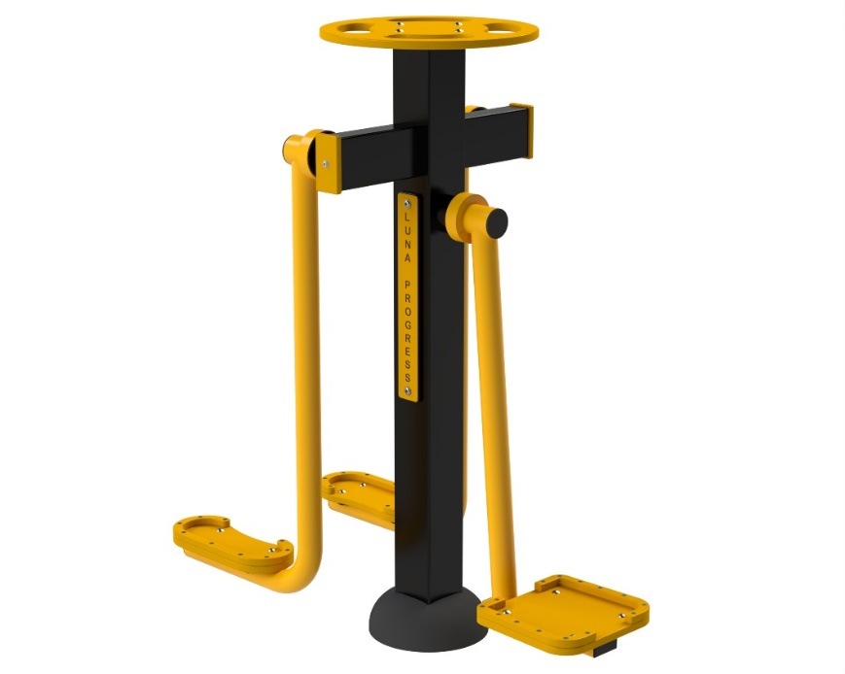
Posilovací stroj

FS 22 Posilovací stroj
Zařízení určené na vytvarování a posilnění svalů, především vnitřních a vnějších stehen. Přispívá k lepší koordinaci pohybů a lepší stabilitě těla. Minimální potřebná plocha 3,7 x 4,25 m.

Návod:
PROCVIČOVÁNÍ NOHOU
Oběma rukama pevně uchopte rukojeť a postavte se pedály. Zatlačte nohy na protilehlé strany až do pozice, která je Vám pohodlná. Po dobu cvičení vykonávejte pomalé a kontrolované pohyby. Počet cviků zvyšujte podle zlepšení kondice.
Oběma rukama pevně uchopte rukojeť a zapřete se, přičemž horní polovinu těla mějte v klidu. SURF
Umístěte obě nohy na kyvadlovou podložku. Jemně kývejte boky ze strany na stranu, přičemž horní polovina těla zůstává bez pohybu. Houpejte se jen do bodu, který je pro Vás příjemný a pohodlný
Upozornění - Maximální nosnost zařízení je 150kg. Zařízení může používat osoba vyšší než 140cm. Děti a lidé se zdravotním postižením musí být vždy pod dohledem dospělé osoby. Při používání tohoto zařízení musí být cvičenci s provozním řádem a dodržovat ho.

Obrázek je pouze ilustrační.

